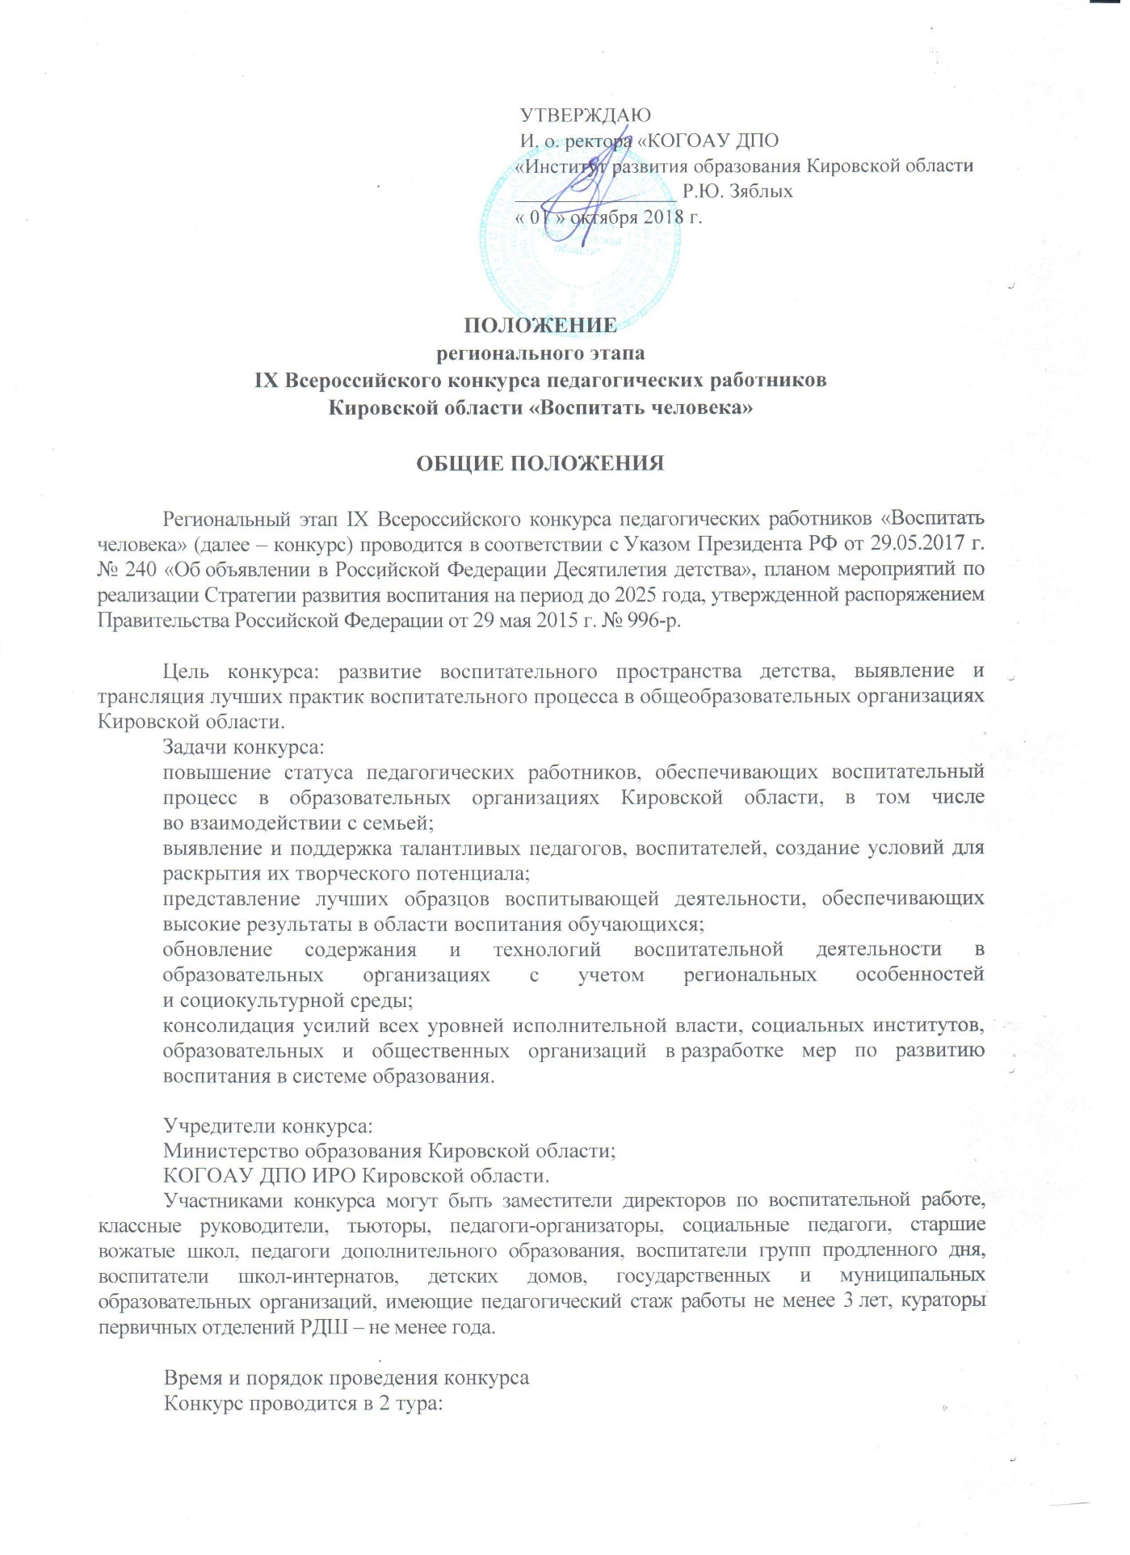

1тур – муниципальный: с 1 октября 2018 г. по 14 октября 2018 г.
2 тур – региональный, проходит в 3 этапа:
- заочный: с 15 октября 2018 г. по 17 октября 2018 г. (прием конкурсных материалов),
- заочный: с 18 октября 2018 г. по 21 октября 2018 г. (экспертиза конкурсных программ),
- очный (финал): 24-25 октября 2018 г. (конкурсное выступление участников).

Конкурс проводится по номинациям:
Гражданское и патриотическое воспитание;
Воспитание в медиапространстве;
Физическое воспитание;
Трудовое воспитание,
Экологическое воспитание,
Воспитание в работе с детскими общественными объединениями.

Субъект муниципального этапа конкурса может быть представлен на очном этапе (II этап) не более чем одним участником конкурса по каждой номинации. Участнику конкурса (далее – Участник) необходимо до 17 октября 2018 г. направить в адрес Оргкомитета конкурса заявку на участие (высылается в печатном и электронном виде) по прилагаемой форме (Приложения 1,4).
Комплект документов (заявка, программа) высылается в КОГОАУ ДПО «Институт развития образования Кировской области» с обязательной пометкой «На конкурс «Воспитать человека».
Адрес: 610046, Киров, ул. Р. Ердякова, д. 23/2, кафедра управления в образовании, каб. 318 а.
Контактная информация:
Исаева Светлана Анатольевна, старший преподаватель кафедры управления в образовании, тел. 8905 8712790;
Телефон кафедры (8332) 523-023 – гудок – «звездочка» – гудок – 128, электронная почта – реdagogics@kirovipk.ru
Консультация по подготовке к участию в очном этапе конкурса «Воспитать человека» состоится в режиме вебинара 3 октября 2017 года с 13.00 часов.
Материалы, присланные на конкурс, не возвращаются.
Расходы по командированию, проживанию и питанию участников финала Конкурса осуществляет направляющая сторона.
Рекомендации по подготовке и проведению конкурса, оформлению конкурсных материалов прилагаются (Приложение 2).

Руководство конкурсом.
Подготовку и проведение конкурса осуществляет Оргкомитет. Оргкомитет проводит региональный (очный) этап конкурса, в ходе которого осуществляется отбор участников финала Всероссийского (заочного этапа) по каждой номинации.
Оргкомитет утверждает состав и условия работы жюри финала конкурса, списки победителей и призеров по каждой номинации. Решения оргкомитета оформляются протоколом и утверждаются председателем (заместителем председателя) оргкомитета.

Виды конкурсных испытаний.
1. Презентация «Кто, если не я?», в течение которой финалист должен раскрыть свое отношение к профессии, к своим воспитанникам и коллегам, семье, жизненные приоритеты, свое отношение к организации воспитывающей деятельности образовательной организации, регламент – до 7 минут.
2. Программа (программа воспитания первичного детского коллектива, программа деятельности РДШ, программа внеурочной деятельности, дополнительная общеобразовательная программа и другие). Программа направляется вместе с заявкой. Конкурсное задание проводится заочно (см. документы на участие в конкурсе).
3. Открытое занятие, которое отражает содержание программы воспитания, проводится с группой обучающихся заявленного возраста. Регламент занятия – 25 минут. Занятие должно отражать цель, содержание, инновационные педагогические средства, включающие обучающихся в совместную проектную, исследовательскую, творческую деятельность, результат. Занятие может сопровождаться презентацией, музыкальным оформлением и дидактическими материалами.
4. Педагогический биатлон – конкурсное командное испытание, предполагающее оценку знаний конкурсантов в области педагогики, психологии, социокинетики детства, профессиональных стандартов. Биатлон – быстрый, публичный ответ на вопрос, решение ситуации. За большее число правильных ответов команда получает большее количество баллов.
5. Анимационный фильм, который создается с помощью современной информационной технологии (Windows Live Movie Maker). Тематика фильма – «Как прекрасен этот мир!». Время выполнения задания – 30 мин, регламент представления фильма – 2 мин.
6. Публичное выступление. Тема выступления сообщается участникам накануне дня проведения испытания. При публичном выступлении допустимо использование заготовленных презентаций, аудиовизуальных материалов, музыкальных инструментов, оборудования.

Оценка конкурсных заданий (Приложение 3):
Производится членами жюри, утвержденными Оргкомитетом конкурса, по балльной системе.

Подведение итогов конкурса:
Проводится по результатам оценки жюри всех конкурсных испытаний. Все участники финала конкурса получают Диплом участника финала. В каждой номинации определяются призеры конкурса, завоевавшие 2 и 3 место. Им вручаются соответствующие дипломы и ценные подарки.
Победителю в каждой категории присваивается звание Лауреата конкурса с вручением ценного приза.
Итоги конкурса публикуются в средствах массовой информации, на сайте министерства образования Кировской области, Института развития образования Кировской области и доводятся до сведения руководителей органов исполнительной власти субъектов Кировской области, осуществляющих управление в сфере образования.
Материалы, предоставленные Участниками конкурса, могут быть опубликованы по решению Оргкомитета конкурса и рекомендациям членов жюри.

Приложение 1

Заявка на участие

в региональном этапе IX Всероссийского конкурса
педагогических работников Кировской области «Воспитать человека»

Субъект муниципального образования Кировской области
_______________________________________________________________

Номинация _____________________________________________________

1. Cведения о конкурсанте:
1.1. Ф.И.О. конкурсанта (полностью) ________________________________
________________________________________________________________
1.2. Дата рождения _______________________________________________
1.3. Место работы, должность ______________________________________
________________________________________________________________
1.4. Адрес места работы, телефон ___________________________________
________________________________________________________________
Электронная почта _______________________________________________
1.5. Домашний адрес, сотовый телефон
________________________________________________________________
- 6. Электронная почта ____________________________________________

  - Жанровая фотография ________________________________________

  - Указать возрастную группу обучающихся для занятия, необходимое техническое оборудование.
2. Решение администрации образовательной организации о выдвижении данного участника (Заявителя) на конкурс, заверенное подписью руководителя и печатью образовательной организации.
3. Решение (письмо, виза руководителя) органа исполнительной власти субъекта Кировской области, осуществляющего управление в сфере образования, о поддержке заявляемого участника.

Приложение 2

Рекомендации по подготовке и проведению конкурса и оформлению конкурсных материалов

При подготовке и проведении конкурса важно организовать участие в нем специалистов на всех уровнях, привлечь внимание научной, педагогической, родительской общественности, средств массовой информации к духовно-нравственному воспитанию обучающихся и воспитанников образовательных организаций, что позволит расширить межведомственные связи, будет способствовать повышению статуса педагогических работников – организаторов воспитательного процесса; повышения уровня воспитательного потенциала образовательной организации.
Организаторам конкурса при отборе участников необходимо обратить внимание на результативность воспитательной деятельности в конкретном коллективе воспитанников, образовательной организации, полноту представления педагогического опыта.
Программа участника конкурса должна быть утверждена, соответствовать требованиям к документу данного образца, содержать цели, задачи, содержание деятельности, педагогические средства и результат.

Рекомендации по выполнению конкурсных заданий

1. Презентация «Кто, если не я!» (регламент до 7 минут).
Следует обратить внимание на цель и условия проведения конкурсного задания, форму самопрезентации и представления своей работы. Целесообразно рассказать о том, кем является конкурсант (его базовое образование, место работы, должность). В самопрезентации рекомендуется представить себя как личность, интересную воспитанникам и коллегам (широта кругозора, увлечения, умения и др.). Заслуживает внимания представление семейных традиций, достижения в воспитании детей.
2. Программа (программа воспитания и социализации обучающихся, программа управления воспитательным процессом, программа воспитания первичного детского коллектива, программа воспитания индивидуальной творческой личности, дополнительная общеобразовательная программа, программа внеурочной деятельности и др.). В условиях реализации Концепции духовно-нравственного воспитания обучающихся, Года Волонтера в программе должны найти отражение особенности организации и содержания воспитательного процесса,поддержки социальных инициатив обучающихся, их социально-значимой деятельности и проектов. Программа должна быть структурирована, титульный лист программы заверяется подписью руководителя и печатью образовательной организации. Программа направляется вместе с заявкой. Конкурсное задание проводится заочно (см. документы на участие в конкурсе).
3. Открытое занятие (регламент – 25 минут).
Занятие должно отражать педагогическую систему: цель, содержание, инновационные педагогические средства, включающие участников в совместную проектную, исследовательскую, творческую деятельность. Результат занятия соответствует ценностно-целевым установкам деятельности современному национальному воспитательному идеалу с учетом выбранной номинации. Занятие может сопровождаться презентацией, музыкальным оформлением и дидактическими материалами.
4. Педагогический биатлон (регламент – 30 минут).
Выполнение заданий проходит в форме тестов с несколькими вариантами ответов в формате команды, которая формируется из участников финала. Команда должна проявить профессиональную эрудицию, скорость мышления, умение принимать командное решение. Содержание тестовых заданий формируется из педагогики, психологии, социокинетики детства.
5. Анимационный фильм (время выполнения задания – 30 мин, регламент представления фильма – 2 мин.).
Фильм создается с помощью современной информационной технологии(Windows Live Movie Maker), где необходимо отразить соответствие выбранной идеи и средств воплощения творческого замысла, а также уровень владения ИКТ – технологией. Тематика фильма – «Как прекрасен этот мир!».
6. Публичное выступление (регламент – 3 мин.).
Тема выступления сообщается участникам накануне дня проведения испытания. Публичное выступление демонстрирует актерское мастерство конкурсанта, умение сочетать технические и музыкальные средства для воплощения творческого замысла в формате импровизации.

Приложение 3

Оценка конкурсных заданий
Производится членами жюри, утвержденными Оргкомитетом конкурса в балльной системе.
1. Презентация «Кто, если не я!» (максимально 5 баллов).
Критерии оценки:
умение донести результаты своего труда, раскрыть ведущие концептуальные идеи, жизненные приоритеты;
общая и профессиональная эрудиция;
культура публичного выступления;
полнота и корректность подачи информации;
эстетичность и дизайн видеоматериалов.
2. Программа (максимально 11 баллов)
Представление программы (программа управления воспитательным процессом, программа воспитания первичного детского коллектива, программа внеурочной деятельности и др.) проводится в заочной форме.
Критерии оценки:
формулировка целей и задач, их обоснование;
наличие ведущей идеи;
соответствие содержания нормативно-правовым документам, заявленной идее, целям и задачам;
логичность изложения;
обоснование необходимых условий;
педагогические средства (возрастной, гендерный аспект и др.);
результативность форм, методов организации и контроля воспитательного процесса;
культура оформления;
технологичность, возможность тиражирования опыта;
инновационный характер содержания;
наличие пакета оценочных средств для формирования личностных результатов воспитанников.
3. Открытое занятие (максимально 10 баллов).
Критерии оценки:
умение поставить цель, определить задачи и подобрать для их решения педагогические средства;
соответствие содержания использованным технологиям и достигнутым результатам;
умение подобрать педагогические средства, включающие участников в совместную деятельность, поддерживающие высокий уровень мотивации и интенсивности деятельности участников;
культура общения;
завершенность занятия и оригинальность его проведения.
4. Педагогический биатлон (максимально 6 баллов).
Критерии оценки:
знание и понимание современных направлений и тенденций развития воспитания как деятельности;
общая и профессиональная эрудиция;
культура публичного выступления;
аргументированность ответа;
умение представить свою позицию;
умение работы в команде.
5. Анимационный фильм (максимально 4 балла).
Критерии оценки:
уровень использования технологии;
умение отразить идею и раскрыть актуальность темы;
доступность донесения содержания в соответствии с возрастными особенностями;
творческий замысел.
6. Публичное выступление (максимально5 баллов).
Критерии оценки:
соответствие содержания заявленной теме;
соответствие ценностно-целевых установок современному национально-воспитательному идеалу;
творческий замысел;
аудиовизуальное сопровождение выступления;
мастерство публичного выступления.

